|  |  |  |  |
| --- | --- | --- | --- |
|  | Nations Unies | ECE/TRANS/WP.29/GRE/2019/7 | |
| _unlogo | **Conseil économique et social** | | Distr. générale  30 janvier 2019  Français  Original : anglais |

**Commission économique pour l’Europe**

Comité des transports intérieurs

**Forum mondial de l’harmonisation des Règlements   
concernant les véhicules**

**Groupe de travail de l’éclairage et de la signalisation lumineuse**

**Quatre-vingt-unième session**

Genève, 15-18 avril 2019

Point 4 de l’ordre du jour provisoire

**Simplification des Règlements ONU concernant l’éclairage   
et la signalisation lumineuse**

Proposition de complément au nouveau Règlement ONU relatif aux dispositifs de signalisation lumineuse

Communication de l’expert de l’Allemagne[[1]](#footnote-2)\*

Le texte ci-après, établi par l’expert de l’Allemagne, vise à introduire des prescriptions applicables aux essais sur l’effet du soleil, qui peut retarder la perception d’un signal au point de poser un grave problème de sécurité si la lumière provenant du soleil dépasse une valeur déterminée. Les modifications qu’il est proposé d’apporter au texte actuel du Règlement figurent en caractères gras pour les ajouts et biffés pour les suppressions.

I. Proposition

*Ajouter le nouveau paragraphe 5.5.5*, libellé comme suit :

« **5.5.5 L’effet du soleil (effet fantôme) sur les feux-stop des catégories S1 à S4 doit être mesuré conformément à l’annexe 8 du présent Règlement. S’agissant des catégories S2 et S4 à intensité variable, seule l’intensité la plus forte sera mesurée. Le ratio Fph, déterminé par des essais en séquence sur la surface de sortie de la lumière du feu, tel qu’il est décrit au paragraphe 2 de l’annexe 8, ne doit pas être inférieur à 3.**

**En fonction de la nature du feu, et en particulier si sa construction optique ne crée pas de problème majeur sous l’effet du soleil (effet fantôme), les autorités compétentes peuvent autoriser les laboratoires à ignorer cet essai, sous réserve expresse que mention en soit faite dans la rubrique « Observations » (point 9.4) de la fiche de communication figurant à l’annexe 1.** ».

*Ajouter le nouveau paragraphe 5.6.12*, libellé comme suit :

« **5.6.12** **L’effet du soleil (effet fantôme) sur les feux indicateurs de direction des catégories 2a et 2b doit être mesuré conformément à l’annexe 8 du présent Règlement. S’agissant de la catégorie 2b à intensité variable, seule l’intensité la plus forte sera mesurée. Le ratio Fph, déterminé sur la surface de sortie de la lumière du feu, ne doit pas être inférieur à 3.**

**En fonction de la nature du feu, et en particulier si sa construction optique ne crée pas de problème majeur sous l’effet du soleil (effet fantôme), les autorités compétentes peuvent autoriser les laboratoires à ignorer cet essai, sous réserve expresse que mention en soit faite dans la rubrique « Observations » (point 9.4) de la fiche de communication figurant à l’annexe 1.**».

*Annexe 1, ajouter**le nouveau paragraphe 9.4*, libellé comme suit**:**

« **9.4** **Observations**

».

*Annexe 5, ajouter le nouveau paragraphe 1.5*, libellé comme suit :

« **1.5**  **En cas de doute quant à la conformité avec l’essai décrit aux paragraphes 5.5.5 ou 5.6.12 du présent Règlement ou si une observation de la fiche de communication (point 9.4 de l’annexe 1) indique que cet essai n’a pas été réalisé, la conformité aux prescriptions relatives à l’effet du soleil (effet fantôme) doit être vérifiée comme spécifié dans lesdits paragraphes.**».

*Ajouter la nouvelle annexe 8*, libellée comme suit :

« Annexe 8

Mesure de l’effet du soleil

**1. Conditions de mesure**

**Pour évaluer l’effet du soleil (effet fantôme), il convient de prendre les mesures sur le feu avec une source lumineuse, comme prescrit au paragraphe 4.7 du présent Règlement.**

**Conformément à la figure 1 ci-après, la source lumineuse reproduisant l’effet du soleil est un projecteur dont la température de couleur proximale est comprise entre 4 500 K et 6 500 K.**

**La lumière du projecteur doit, au minimum, illuminer la surface de sortie de la lumière de l’unité optique avec un éclairement E de 40 000 lx et une uniformité de 10 % (dans la surface de sortie de la lumière).**

**L’axe de référence du feu et l’axe du projecteur doivent former un angle de 10°.**

**Le plan formé par les deux axes doit être un plan vertical fonctionnel. Le projecteur doit être positionné de sorte à diffuser la lumière par le dessus du feu de signalisation.**

**Si l’éclairement E1 sur la surface de sortie de la lumière du feu ne peut pas être réalisé avec un éclairement E de 40 000 lx correspondant à l’effet du soleil (effet fantôme), la luminance Lph peut également être calculée pour les éclairements E1 plus faibles à partir de la luminance Lphl plus faible telle que mesurée :**

$$L_{ph} = L_{phl} × \frac{40 000 lx}{E_{l}}$$

**Toutefois, l’éclairage E1 ne doit pas être inférieur à 10 000 lx.**

# **Figure 1 Disposition type pour la mesure de la luminance produite par l’effet du soleil (effet fantôme)**

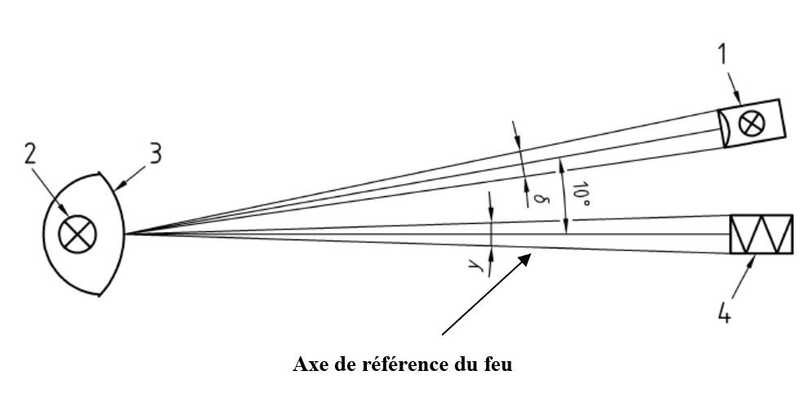**Légende**

**1. Projecteur**

**2. Feu de signalisation**

**3. Surface de sortie de la lumière**

**4. Tête de mesure**

**Les mesures de l’effet du soleil (effet fantôme) dépendent fortement de la géométrie de l’opération de mesure. Pour obtenir des mesures comparables, la distance recommandée est de 10 m.**

**Cette distance peut être raccourcie à condition que les exigences d’uniformité de l’éclairage produit par le projecteur soient respectées, de même que tous les autres paramètres mentionnés dans la présente annexe, et que le mode d’emploi de la tête de mesure le permette.**

**La tête de mesure utilisée pour déterminer la luminance doit être placée de telle sorte que l’axe de référence du feu et l’axe de la tête de mesure coïncident.**

**2. Les mesures doivent être réalisées selon la procédure suivante :**

**2.1 En premier lieu, il convient de mesurer la surface de sortie de la lumière du feu :**

* **Quand le feu est allumé ;**
* **Et le projecteur éteint.**

**2.2 En deuxième lieu, il convient de mesurer la luminance moyenne LS de la surface de sortie de la lumière du feu telle que déterminée au paragraphe 2.1 :**

* **Quand le feu est allumé ;**
* **Et le projecteur éteint.**

**2.3 En troisième lieu, il convient de mesurer la luminance moyenne Lph de la surface de sortie de la lumière du feu telle que déterminée au paragraphe 2.1 :**

* **Quand le feu est allumé ;**
* **Et le projecteur éteint.**

**2.4 Aux deux dernières étapes (par. 2.2 et 2.3), il faut s’assurer que la tête de mesure ou le système de mesure de la luminance moyenne couvre toute la zone d’émission de la lumière du feu.**

**2.5 Le ratio Fph entre la luminance Ls du signal réel et la luminance Lph de l’effet fantôme est calculé comme suit :**

$$F_{ph }= \frac{L_{s}}{L_{ph}}$$

II. Justification

1. Le Groupe de travail de l’éclairage et de la signalisation lumineuse (GRE) avait commencé à débattre de cette question il y a plusieurs années, et le Groupe de travail « Bruxelles 1952 » (GTB) avait chargé son groupe de travail spécialisé dans la photométrie de trouver une solution. Au début des travaux, le groupe de travail du GTB chargé de la sécurité et des performances visuelles était également mis à contribution afin de rechercher et de trouver un fondement scientifique pour une nouvelle prescription.

2. La proposition ci-dessus est fondée sur des recherches réalisées par le laboratoire LTIK, avec le soutien du National Traffic Safety and Environment Laboratory entre autres, qui ont été présentées à la soixante et unième session du GRE (GRE-61-01), ainsi que sur les discussions du groupe de travail sur la photométrie à la suite de la présentation desdites recherches. Les essais dont il est question ici donnent une indication sur l’effet fantôme, qui peut retarder la perception d’un signal au point de poser un grave problème de sécurité. La valeur limite proposée pour Fph est fixée sur la base des recherches de plusieurs spécialistes et participe d’une approche pragmatique visant à résoudre ce problème et à laisser la liberté de conception aux industriels tout en interdisant les modèles de feu dangereux. Ainsi qu’il a été indiqué à la soixante-quinzième session du GRE (GRE-75-16), d’autres recherches ont été menées à bien et ont fait l’objet d’une évaluation finale. La seule valeur restant à déterminer était le facteur Fph, que nous proposons de fixer à 3 ; pour les panneaux de signalisation, par exemple, cette valeur Fph est fixée à 5 dans les prescriptions correspondantes.

1. \* Conformément au programme de travail du Comité des transports intérieurs pour la période 2018‑2019 (ECE/TRANS/274, par. 123, et ECE/TRANS/2018/21/Add.1, module 3.1), le Forum mondial a pour mission d’élaborer, d’harmoniser et de mettre à jour les Règlements ONU en vue d’améliorer les caractéristiques fonctionnelles des véhicules. Le présent document est soumis en vertu de ce mandat. [↑](#footnote-ref-2)